Załącznik nr 1 do Umowy Za.JSz. /2024 Załącznik nr 2 do Umowy nr Za.JSz….../2024

OPIS PRZEDMIOTU ZAMÓWIENIA

Opis techniczny | eUP3 biurko T-LEG RC z elektryczną regulacją wysokości  EUP DESK 3S (W1600 D800 MP/2-MP TT-25 QC-B-L QC-B-R HS-EP-3M ST-EU BC-BL HC-F1 PACK-UA)  Producent: Nowy Styl
Opis
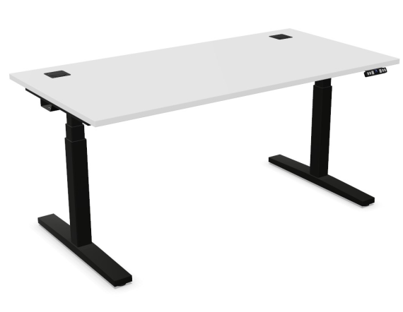 | Wymiary  Wysokość całkowita: 620-1270 mm  Szerokość całkowita: 1600 mm  Głębokość całkowita: 800 mm  Grubość blatu: 25 mm  Cechy i funkcje  Typ regulacji wysokości: Elektryczna  Kształt blatu: Prostokąt  Typ biurka: Wolnostojące  Standard wtyczki: Europejski (EU)  Media – położenie lewe: Plastikowa przelotka Ø80  Media – położenie prawe: Plastikowa przelotka Ø80  Regulacja wysokości za pomocą: Panel sterowania z wyświetlaczem i funkcją pamięci  Podstawa: Typu T, trzysegmentowa  Funkcja antykolizji: Tak  Poziomy kanał kablowy: Uchylny jednostronny, stalowy  Montaż: wykonawcy  Wykończenia  Materiał – blat: Płyta melaminowana (MFC)  Obrzeże blatu: 2 mm – klejone  Kolor – blat: MP Platinum  Kolor – obrzeże blatu: MP Platinum  Kolor – podstawa: RAL 9005 Jet black CZ, BL/BLT, Y  Kolor – kanał kablowy poziomy: RAL 9005 Jet black CZ, BL/BLT, Y  Kolor – media, położenie lewe: Czarny  Kolor – media, położenie prawe: Czarny

Termin dostawy – max. 30 dni kalendarzowych od daty podpisania umowy
Gwarancja – minimum 60 miesięcy

